Муниципальное бюджетное общеобразовательное учреждение
«Майская средняя общеобразовательная школа №15»
Номер документа Дата
03-02-224/А 10.09.2020
ПРИКАЗ
о создании комиссии по осуществлению контроля за питанием обучающихся
На основании Методических рекомендаций МР 2.4.0180-20 Роспотребнадзора РФ «Родительский контроль за организацией горячего питания детей в общественных организациях» от 18.05.2020 ПРИКАЗЫВАЮ:
- Создать комиссию для осуществления родительского контроля по организации питания детей, с правом их прохода на пищеблок (при обязательном условии соблюдения требований санитарного законодательства) в следующем составе:
- Кузнецова О.И. - председатель комиссии, ответственный за организацию горячего питания в школе;
- Пальцева Е.М. -заместитель директора по УВР
Родительский комитет школы:
- Усачева Т.П. -уполномоченный по правам детства
- Матвеева В. А. - член родительского комитета
- Черных М.И.-член родительского комитета
- Утвердить план работы комиссии родительского контроля за организацией горячего питания в школе на 2020-2021 уч.год
- Утвердить график посещения школьной столовой членами родительского контроля
- Контроль за исполнением приказа оставляю за собой.
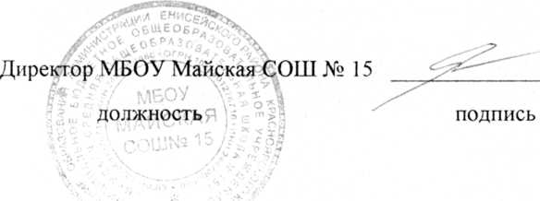
Ильин В С.
расшифровка подписи
